Анализ работы по профилактике ДДТТ
по МБОУ «Ново-Сережкинская ООШ» за 2017-2018 учебный год

В современном мире дорожное движение является одним из основных процессов, который привлекает ребенка уже в самом раннем возрасте. Вот почему с самого раннего возраста необходимо обучать детей основным правилам, знание которых может снизить вероятность дорожно-транспортных происшествий. Источников этих знаний три – родители, школа, внешняя среда. Школа делает все необходимое для того, чтобы обезопасить жизнь обучающихся. Переступая порог школы, ребенок узнает безопасный маршрут «Дом- школа-дом». Из класса в класс знания ребенка по правилам безопасности дорожного движения пополняются.
. Достижение положительных и долгосрочных эффектов в организации профилактики детского дорожно-транспортного травматизма возможно только на основе комплексного подхода в решении вопросов детской безопасности на дорогах и профилактики травматизма. Такой подход включает в себя учебную и внеурочную деятельность, работу с родителями, информационное и материально-техническое обеспечение и контроль со стороны администрации.
Цель работы: формирование у школьников устойчивых навыков безопасного поведения на улицах и дорогах.
Задачи:
- Способствовать формированию у обучающихся потребности в изучении правил дорожного движения и осознанного к ним отношения;
- Способствовать формированию устойчивых навыков соблюдения и выполнения правил дорожного движения;
- Создавать условия для обучения способам оказания самопомощи и первой медицинской помощи при ДТП.
- Создавать условия для воспитания чувства ответственности, культуры безопасного поведения на дорогах и улицах.
Для выполнения этих задач в МБОУ «Ново-Сережкинская ООШ» по приказу директора школы сформирован отряд «ЮИД» из числа учащихся 3-4 кл., (руководитель- учитель математики Львов А.П.), составлен план работы на текущий год, согласно которому проводятся мероприятия по профилактике детского дорожно- транспортного травматизма. Также в выполнении поставленных задач принимали участие клаасные руководители, участие и контроль осуществляла Саушкина А.А., ЗДВР.
В обязанности отряда ЮИД входит следующее:
-беседы с учащимися на тему: «Правила поведения на дорогах»
-беседы с учащимися начальных классов «Твоя дорога в школу»
-участие в классных часах, викторинах, деловых играх.
-участие в организации и проведении общешкольных мероприятий с включением инструктажей по ПДД.
Деятельность по обучению детей основам безопасного поведения на дорогах осуществляется через уроки ОБЖ в среднем звене, занятия «Окружающий мир» в 1-4 классах, на классных часах, инструктажах по ТБ на период осенних, зимних, весенних и летних каникул, на экскурсиях и т.д. Также члены ЮИД и другие учащиеся школы принимают участие в районных конкурсах.
В целях профилактики детского дорожно-транспортного травматизма в школе имеется уголок Безопасности дорожного движения.
В течение 2017-2018 учебного года по профилактике ДДТТ проведены следующие мероприятия.
Обновлен уголок Безопасности дорожного движения.

В рамках профилактики ДДТТ учащиеся 1,3,4 кл. 12.09. приняли активное участие в классном часе «ПДД в пазлах» по безопасности дорожного движения (учитель Ефарова В.В.), в просмотре и обсуждении авторской презентации Саушкиной А.А. «Случай на дороге» (19.09).
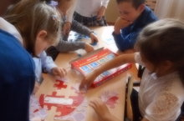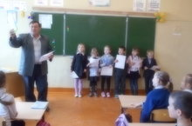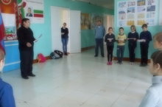
В целях профилактики ДДТТ проведено «Посвящение в пешеходы» учащихся 1 класса с экзаменом по ПДД в игровой форме и вручением световозвращающих элементов (26.10,ЗДВР Саушкина А.А., рук. отряда ЮИД Львов А.П.)
20.04.руководитель отряда ЮИД Львов А.П. и члены отряда ЮИД (3-4 кл.) провели общешкольный инструктаж по ПДД.
В рамках оперативно-профилактического мероприятия «Внимание: дети!» в период с 14.05.2018 г. по 28.05.2018 г. проведены следующие мероприятия: 1)инструктаж по ПДД (Львов А.П., 19.05.), 2)общешкольное родительское собрание «Безопасное лето-2018» (23.05., Саушкина А.А., ЗДВР), 3)общий инструктаж по теме «Безопасное лето-2018» для детей (28.05., ЗДВР Саушкина А.А., классные руководители); 4) на хорошем уровне организовано проведение Дня защиты детей (19.05) в форме квест-игры для 1-4 кл. (ЗДВР Саушкина А.А.)– движения по станциям «Аттракционы», «Перекресток», «Мост», «Овраг», «Водоем», «Лес» с миниэкзаменем по поведению и инструктажем на опасных станциях. В средних классах проведены викторины по безопасности дорожного движения и в целом по действиям при ЧС.
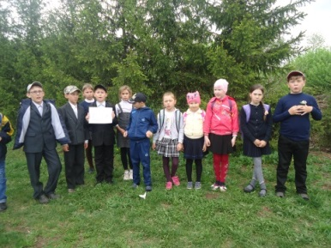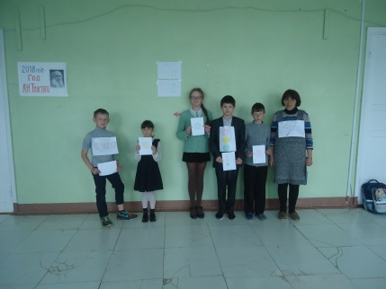
5)28.05.- внеклассное мероприятие «Мы знаем ПДД» - инсценированное представление с использованием наглядности по профилактике ДДТТ (1-9 кл., творческая группа – учащиеся 5,6 кл., ЗДВР Саушкина А.А.).

В течение года 2 раза проведен мониторинг наличия и использования учащимися световозвращающих элементов. С родителями учащихся проведены общешкольные родительские собрания на тему «Безопасность» 13.09, 24.10,15.12.2017 г. и 23.05.2018 г.
Проведены обязательные инструктажи на период осенних, зимних, весенних и летних каникул по безопасному поведению на дороге.
Итоги участия учащихся и педагогов в конкурсах
по безопасности дорожного движения в 2017-2018 учебном году
№ | Наименование конкурса | Ф.И.участника | Класс, должность | Руководитель | Уровень , сроки | результат
1 | 3 Республиканский конкурс рисунков и сочинений по теме «Охрана и условия труда в процессе трудовой и учебно-воспитательной деятельности» | Алексеева Татьяна | 8 | Ванюкова Н.В. | Муниц., май  2018 г. | Участие
2 | Всероссийский конкурс разработок «Безопасная дорога детям-2017» | Саушкина А.А. | ЗДВР | - | Всеросс.,  октябрь 2017 г. | Сертификат участника

Выводы: в целом работа школы по профилактике ДДТТ проводится на удовлетворительном уровне. За отчетный период не было дорожно-транспортных происшествий с участием учащихся.
Недостатки: результативность участия учащихся и педагогов в конкурсах по профилактике ДДТТ по сравнению с прошлым учебным годом низкая.
Задачи на следующий учебный год: разнообразить формы и перечень мероприятий по профилактике ДДТТ, повысить результативность участия в конкурсах различного уровня.
30.05.2018 г.
Зам. дир. по ВР: /А.А.Саушкина/
Руководитель ЮИД: /А.П.Львов/

